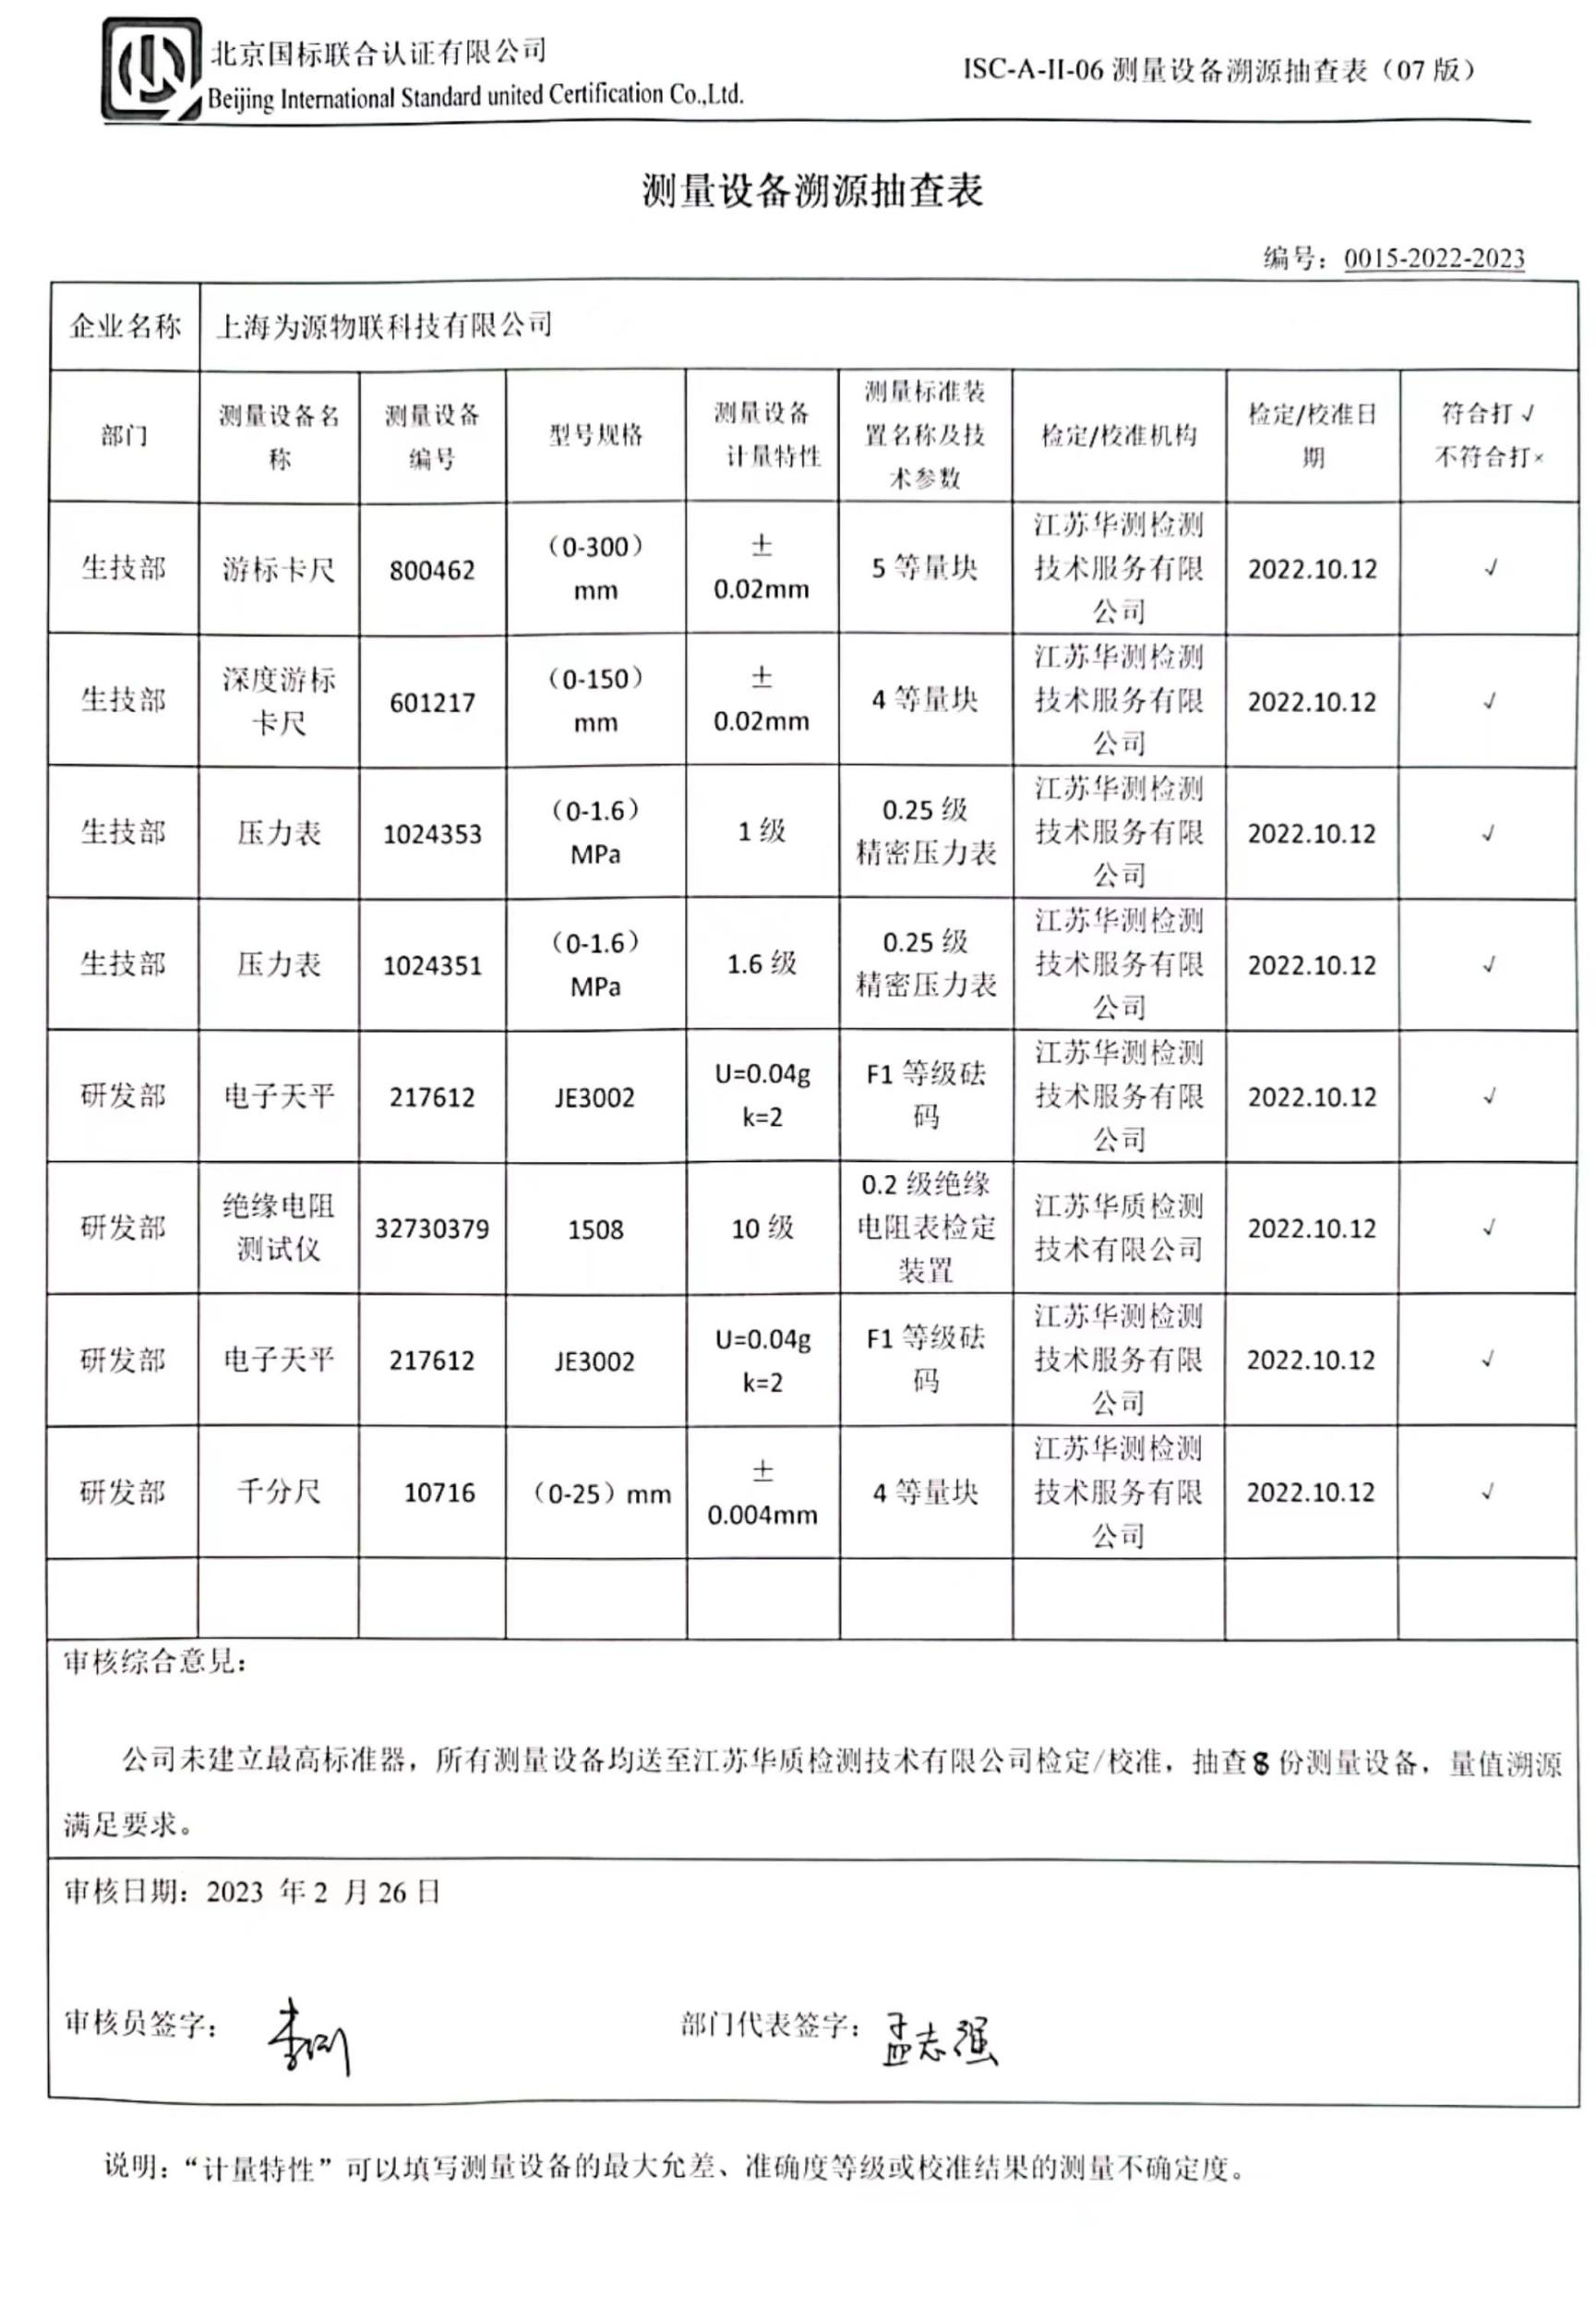**测量设备溯源抽查表**

编号：0015-2022-2023

|  |  |  |  |  |  |  |  |  |
| --- | --- | --- | --- | --- | --- | --- | --- | --- |
| 企业名称 | 上海为源物联科技有限公司 | | | | | | | |
| 部门 | 测量设备名称 | 测量设备  编号 | 型号规格 | 测量设备  计量特性 | 测量标准装置名称及技术参数 | 检定/校准机构 | 检定/校准日期 | 符合打√  不符合打× |
| 生技部 | 游标卡尺 | 800462 | （0-300）mm | ±0.02mm | 5等量块 | 江苏华测检测技术服务有限公司 | 2022.10.12 | √ |
| 生技部 | 深度游标卡尺 | 601217 | （0-150）mm | ±0.02mm | 4等量块 | 江苏华测检测技术服务有限公司 | 2022.10.12 | √ |
| 生技部 | 压力表 | 1024353 | （0-1.6）MPa | 1级 | 0.25级  精密压力表 | 江苏华测检测技术服务有限公司 | 2022.10.12 | √ |
| 生技部 | 压力表 | 1024351 | （0-1.6）MPa | 1.6级 | 0.25级  精密压力表 | 江苏华测检测技术服务有限公司 | 2022.10.12 | √ |
| 研发部 | 电子天平 | 217612 | JE3002 | U=0.04g  k=2 | F1等级砝码 | 江苏华测检测技术服务有限公司 | 2022.10.12 | √ |
| 研发部 | 绝缘电阻测试仪 | 32730379 | 1508 | 10级 | 0.2级绝缘电阻表检定装置 | 江苏华质检测技术有限公司 | 2022.10.12 | √ |
| 研发部 | 电子天平 | 217612 | JE3002 | U=0.04g  k=2 | F1等级砝码 | 江苏华测检测技术服务有限公司 | 2022.10.12 | √ |
| 研发部 | 千分尺 | 10716 | （0-25）mm | ±0.004mm | 4等量块 | 江苏华测检测技术服务有限公司 | 2022.10.12 | √ |
|  |  |  |  |  |  |  |  |  |
| 审核综合意見：  公司未建立最高标准器，所有测量设备均送至江苏华质检测技术有限公司检定/校准，抽查7份测量设备，量值溯源满足要求。 | | | | | | | | |
| 审核日期：2023 年2 月26日  审核员签字： 部门代表签字： | | | | | | | | |

说明：“计量特性”可以填写测量设备的最大允差、准确度等级或校准结果的测量不确定度。